今日动态
2023.11.23 周四 晴
记录人：谢亚敏
※一日活动篇
◎今日来园人数：13人，10人缺勤。
◎早点：牛奶、核桃仁、康元饼干、卡夫太平饼干、趣多多。
◎午餐：血糯米饭、大蒜炒猪肝、包菜香干炒肉丝、裙带菜鱼丸汤。
◎水果：蜜桔、桂圆。
◎午点：枸杞银耳红枣羹。
姓名 | 打招呼 | 自主放物品 | 午饭情况 | 午睡情况 | 午点情况 | 大便情况
高昀棋 | 请假 | 请假 | 请假 | 请假 | 请假
陈琬儿 | ☆ | ☆ | ☆ | ☆ | ☆
秦初曈 | ☆ | ☆ | ☆ | ☆ | ☆
曹钰欣 | ☆ | ☆ | ☆ | ☆ | ☆
余思纯 | 请假 | 请假 | 请假 | 请假 | 请假
张榕汐 | 请假 | 请假 | 请假 | 请假 | 请假
陆亦萱 | ☆ | ☆ | ☆ | ☆ | ☆
陈欣尹 | 请假 | 请假 | 请假 | 请假 | 请假
陈诗羽 | ☆ | ☆ | ☆ | ☆ | ☆
张子瑶 | ☆ | ☆ | ☆ | ☆ | ☆
陈佳奕 | ☆ | ☆ | ☆ | ☆ | ☆
蒋芊冉 | ☆ | ☆ | ☆ | ☆ | ☆
朱舒窈 | 请假 | 请假 | 请假 | 请假 | 请假
陈舒然 | 请假 | 请假 | 请假 | 请假 | 请假
秦昊吕 | 提醒下打招呼 | ☆ | ☆ | ☆ | ☆
刘一航 | ☆ | ☆ | ☆ | ☆ | ☆
万靖炘 | 请假 | 请假 | 请假 | 请假 | 请假
巢惟燚 | 请假 | 请假 | 请假 | 请假 | 请假
陆奕果 | 请假 | 请假 | 请假 | 请假 | 请假
沈梓诺 | 请假 | 请假 | 请假 | 请假 | 请假
陈杭昱 | 请假 | 请假 | 请假 | 请假 | 请假
蒋一帆 | ☆ | ☆ | ☆ | ☆ | ☆
陈宥和 | ☆ | ☆ | ☆ | ☆ | ☆
打招呼：能主动跟老师打招呼☆
自主放物品：能够将水杯放在水杯架上，把物品摆放在抽屉里☆
午饭情况：能够独立把饭菜吃完☆
午睡情况：能够在1点前入睡☆
午点情况：能够独立把午点吃完☆

※区域游戏篇
小朋友们可以根据自己的喜好，选择想玩的区域游戏。
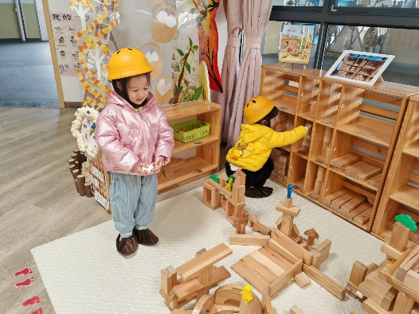 | 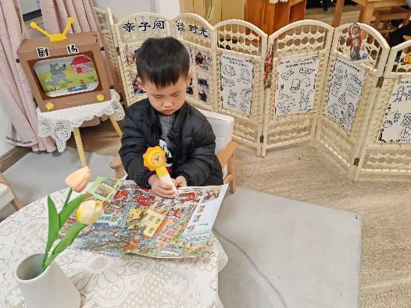
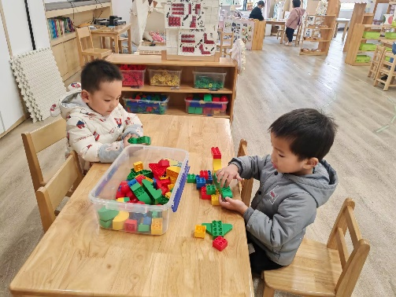 | 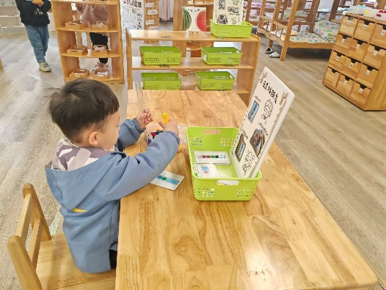

※户外游戏篇
小朋友们可以根据自己的喜好，选择想玩的户外体育游戏。
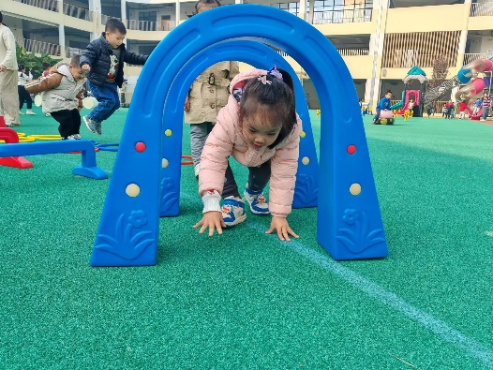 | 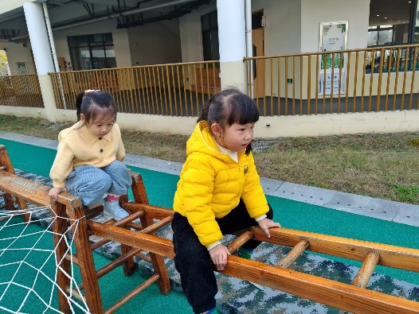
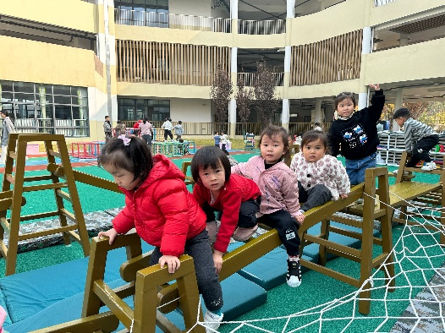 | 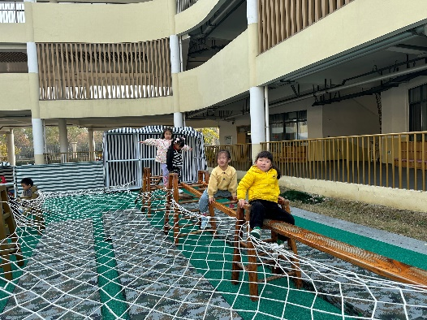

※集体活动篇
泥工：雪人
今天我们尝试用超轻粘土做雪人哦！先用超轻粘土搓出一大一小两个圆，做雪人的头和身体，然后做出它的眼睛鼻子嘴巴和手就可以啦！
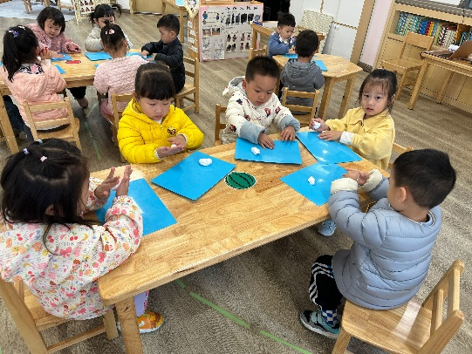 | 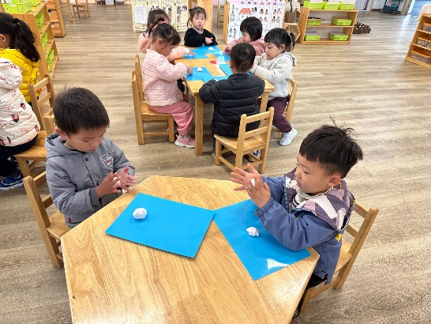

延时班内容：帽子、手套涂色

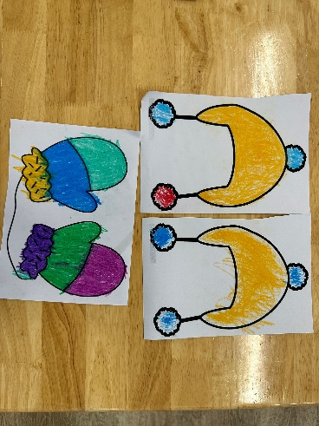 | 